Московский Государственный Машиностроительный Университет
«МАМИ»

Курсовая работа «Основа компьютерного конструирования»
Приводная станция цепного конвейера.
Задание № 8
Вариант № 1

Заведующий кафедрой: Баловнев Р.П.
Руководитель: Самойлов В.А.
Студент: Хвостенко Д.В.
Группа: М-38
Зачетная книжка № М-11-

Работа защищена с оценкой:

Москва 2013г.

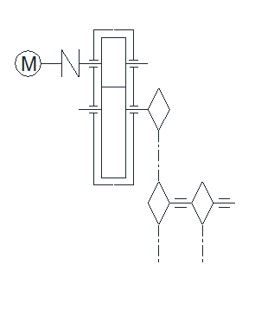

Дано:
F₁ = 5.8kH
F₂ = 2,2 kH
V = 1.65м/с
t = 0,1 м
z = 6
l = 0.6 м
h = 0,65 м
L_{h} = 14 тыс.час.

Кинематический расчет привода
- Электродвигатель
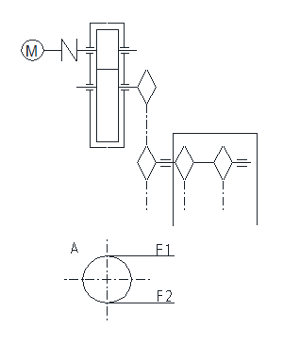
- Редуктор
- Муфта
- Рабочий орган
4.1. Звездочка
4.2. Тяговые цепи
$\left\{\begin{aligned}5.1 \\ 5.2\end{aligned}\right.$ Звездочки цепной передачи
5.3. Приводная цепь
6. Подшипник

$$D_{зв}=\frac{t∙z}{π}=\frac{0.1∙6}{3.14}=0.191$$

Пункт 1.
Определение частоты вращения рабочего органа (тяговые звездочки).
$$n=\frac{V}{π∙D}=\frac{1.65}{3,14∙0,32}=98.53\frac{об}{мин}$$
Пункт 2.
Определение частоты вращения электродвигателя
$$η_{э}=η∙U_{ред}U_{у}=η∙5∙4=1970,6 \frac{об}{мин}$$
$U_{ред}=1÷5$ $U_{у}=1÷4$
Пункт 3.
Выбор частоты вращения электродвигателя (синхронный / без нагрузки)
=3000 об/мин
$η_{э}=1500$ об/мин
=1000 об/мин
=750 об/мин
Пункт 4.
Определение мощности электродвигателя
$$P_{э}=\frac{F_{t}∙V}{η_{прив}}=\frac{4,2∙0,93}{0,79}=4,94кВт$$
$$F_{t}=F_{1}-F_{2}=5.8-2,2=3.6 кН$$
$$η_{прив}=η_{у}∙η_{у}∙η_{nm}∙η_{у}∙η_{nm}∙η_{з}∙η_{nm}∙η_{b}$$
$$η_{прив}=0,95∙0,95∙0,99∙0,95∙0,99∙0,97∙0,99∙0,98=0,79$$
$$η_{у}=0,95$$
$$η_{b}=0,98$$
$$η_{nm}=0,99$$
$$η_{з}=0,97$$
$$η_{p}=0,95$$
$$η_{m}=0,98$$

Пункт 5.
Выбор электродвигателя
$$\left\{\begin{aligned}P_{э}=5.25 \\ η_{э}=1500\end{aligned}\right.$$
АИР 112 М4 / 1432
Пункт 6.
Частота вращения выходного вала редуктора
$$η_{вых}=\frac{η_{э}}{5}$$
$$η_{вых}=\frac{1970,6 }{5}=394.5 \frac{об}{мин}$$
Пункт 7.
Определение мощности на выходном валу редуктора
$$P_{вых}=\frac{2∙F_{t}∙V}{η_{nm}∙η_{у}}=\frac{3.6∙2*1.65}{0,99∙0,95}=12.6кВт$$
Пункт 8
Крутящий момент на выходном валу
$$T_{вых}=9550\frac{P_{вых}}{η_{вых}}=\frac{9550∙12.6}{394.5}=305,01Нм$$

Подготовка к расчету
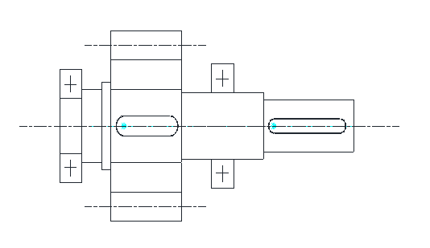

l₁=0,057м
l₂=0,057м
d_{w2}=0,05м
F_{t}=1396 Н
F_{r}=508 Н
F_{a}=0 Нм
T=132.7 Нм

$$M_{B}^{в}=-R_{A}^{в}∙\left(l_{1}+l_{2}\right)+F_{r}∙l_{2}=0$$
$$R_{A}^{в}=\frac{F_{r}∙l_{2}}{\left(l_{1}+l_{2}\right)}=\frac{508∙0,057}{0,114}=254 Н$$
$$R_{A}^{в}-F_{r}+R_{B}^{в}=0$$
$$R_{B}^{в}=-254+508=254 Н$$
$$R_{A}^{в}∙l_{1}=M_{U}^{в}$$
$$M_{U}^{в}=254∙0,057=14.47 Нм$$

$$M_{B}^{г}=-R_{A}^{г}∙\left(l_{1}+l_{2}\right)+F_{t}∙l_{2}=0$$
$$R_{A}^{г}=\frac{F_{t}∙l_{2}}{\left(l_{1}+l_{2}\right)}=\frac{1396∙0,057}{0,114}=698 Н$$
$$R_{A}^{г}-F_{t}+R_{B}^{г}=0$$
$$R_{B}^{г}=-698+1396=698 Н$$
$$R_{A}^{г}∙l_{1}=M_{U}^{г}$$
$$M_{U}^{г}=698∙0,057=39.78 Нм$$
Проектный расчет тихоходного вала.
$$D=5\sqrt[3]{T}=5\sqrt[3]{132.7}=5∙6,607=25,5мм=26мм$$
$$d_{n}=30мм$$
$$d_{k}=32мм$$
$$d_{Б}=40мм$$

Проектный расчет быстроходного вала.
$$D=7\sqrt[3]{T}=7\sqrt[3]{36.4}=7∙3.14=23.19=25 мм$$
$$d_{n}=d+2t= d+2∙1,5=28 мм$$
$$d_{k}=d_{n}+3r=28+3∙1,3=37мм$$

Проверочный расчет тихоходного вала
Сталь
$$σ_{в}=820 МПа$$
$$σ_{г}=640 МПа$$
$$τ_{т}=290 МПа$$
$$σ_{-1}=360 МПа∙{10}^{6}$$
$$τ_{-1}=200 МПа$$
$$Ψ_{τ}=0,09$$

Коэффициент запаса выносливости
$$S_{σ}=\frac{σ_{-1}}{σ_{a}\frac{k_{σ}}{k_{d}∙k_{f}}+σ_{m}∙Ψ_{σ}}$$
$$σ_{a}=\frac{M_{u}}{W}$$
$$W=0,1∙{d_{k}}^{3}=0,0000327 м^{3}$$
$$M_{u}=\sqrt{{\left(M_{U}^{в}\right)}^{2}+{\left(M_{U}^{г}\right)}^{2}}=\sqrt{{\left(14.47\right)}^{2}+{\left(39.78\right)}^{2}}=43.33 Н∙м$$
$$σ_{a}=\frac{43.33 }{0,0000327}=1294495 Па$$
$$S_{σ}=\frac{360∙{10}^{6}}{1294495∙\frac{1,7}{1∙0,85}+0∙0}=30,26≥\left[1,5\right]$$

$$S_{τ}=\frac{τ_{-1}}{τ_{a}\frac{k_{τ}}{k_{d}∙k_{f}}+τ_{m}∙Ψ_{τ}}$$
$$τ_{max}=\frac{T}{0,2∙{d_{k}}^{3}}=\frac{132.7}{0,2∙0,000327}=20.29∙{10}^{6}$$
$$τ_{a}=τ_{m}=0,5∙τ_{max}=10.14∙{10}^{6}$$
$$S_{τ}=\frac{200∙{10}^{6}}{10.14∙{10}^{6}\frac{1,4}{0,85}}=11.97≥\left[1,5\right]$$
Общий коэффициент запаса выносливости
$$n=\frac{S_{σ}∙S_{τ}}{\sqrt{{S_{σ}}^{2}+{S_{τ}}^{2}}}=3.45≥\left[1,5\right]$$
Общая выносливость вала обеспечена

Проверочный расчет на статическую прочность при перегрузках
$$σ_{экв}=\sqrt{σ_{max}^{2}+4∙{(τ_{max})}^{2}≤\left[σ_{u}\right]=0,9σ_{t}}$$
$$σ_{max}=σ_{a}\frac{τ_{пуск}}{τ_{max}}=1294495∙2=2588990$$
$$τ_{max}^{'}=τ_{max}\frac{τ_{пуск}}{τ_{max}}=20.29∙{10}^{6}∙2=40.58∙{10}^{6}$$
$$σ_{экв}=\sqrt{2588990+4∙{\left(40.58∙{10}^{6}\right)}^{2}}=162.5∙{10}^{6}$$
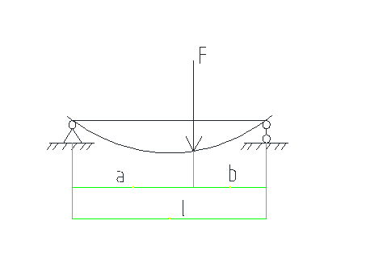
Статическая прочность не обеспечена, требуется принять более прочный материал.

$$y=\frac{F∙a^{2}{∙b}^{2}}{3∙E∙y∙l}$$
$$E=2∙{10}^{11}Па$$
$$w=\frac{π{d_{k}}^{3}}{64}$$

$$F=\sqrt{F_{t}^{2}+F_{r}^{2}}=\sqrt{{1396}^{2}+{508}^{2}}=\sqrt{5471204}=1485.5$$
$$w=\frac{3,14∙0,000327}{64}=0,0000160434375$$
$$y=\frac{1485.5∙{0,057}^{2}∙{0,057}^{2}}{3∙2∙{10}^{11}∙0,0000160434375∙0,114}=\frac{15,46}{423164,06}=1.42∙{10}^{-5}$$
$$\left[y\right]>y; 0,025>1.42∙{10}^{-5}$$
Жесткость вала обеспечена

Расчет подшипников узла
$$R_{a}=\sqrt{{\left(R_{A}^{г}\right)}^{2}+{\left(R_{A}^{в}\right)}^{2}}=\sqrt{{\left(698\right)}^{2}+{\left(254\right)}^{2}}=177291$$
$$A_{A}=0$$
$$C=33200$$
$$C_{0}=18600$$
$$P_{A}=\left(R_{a}∙V∙k_{Б}∙k_{Т}\right)=\left(177291∙1.65∙1,4∙1\right)=409544$$
$$C=P_{A}∙\sqrt[m]{\frac{L∙60∙n}{{10}^{6}}}=409544∙\sqrt[3]{\frac{14000∙60∙394.5}{{10}^{6}}}=28340<33200$$
Срок службы обеспечен

